Об утверждении натуральных норм обеспечения форменной одеждой сотрудников Агентства Республики Казахстан по противодействию коррупции (Антикоррупционной службы)
Приказ Председателя Агентства Республики Казахстан по противодействию коррупции (Антикоррупционной службы) от 3 мая 2022 года № 165.
В соответствии с пунктом 2 статьи 69 Бюджетного кодекса Республики Казахстан ПРИКАЗЫВАЮ:
1. Утвердить прилагаемые натуральные нормы обеспечения форменной одеждой сотрудников Агентства Республики Казахстан по противодействию коррупции (Антикоррупционной службы).
2. Департаменту кадровой работы Агентства Республики Казахстан по противодействию коррупции (Антикоррупционной службы) Республики Казахстан обеспечить:
1) направление копии настоящего приказа на государственном и русском языках в Республиканское государственное предприятие на праве хозяйственного ведения "Институт законодательства и правовой информации Республики Казахстан" Министерства юстиции Республики Казахстан для включения в Эталонный контрольный банк нормативных правовых актов Республики Казахстан;
2) размещение копии настоящего приказа на интернет-ресурсе Агентства Республики Казахстан по противодействию коррупции (Антикоррупционной службы) Республики Казахстан.
3. Контроль за исполнением настоящего приказа возложить на руководителя аппарата Агентства Республики Казахстан по противодействию коррупции (Антикоррупционной службы) Республики Казахстан.
4. Настоящий приказ вступает в силу со дня подписания.
Председатель | О. Бектенов
"СОГЛАСОВАНО"
Первый вице-министр финансов
Республики Казахстан
_______________ М. Султангазиев
"___" ______________ 2022 года
Утверждены
приказом Председателя
Агентства Республики Казахстан по противодействию
коррупции
(Антикоррупционной службы)
от 3 мая 2022 года № 165
Натуральные нормы обеспечения форменной одеждой сотрудников Агентства Республики Казахстан по противодействию коррупции (Антикоррупционной службы)
Сноска. Натуральные нормы с изменениями, внесенными приказом Председателя Агентства РК по противодействию коррупции (Антикоррупционной службы) от 03.02.2023 № 55.
№ п/п | Наименование предметов | Единица измерения | Количество предметов на одного сотрудника | Сроки ношения (в месяцах)
1. Парадно-выходная, парадная и повседневная форменная одежда для должностей высшего начальствующего состава
1. | Фуражка парадная светло-серого цвета | штука | 1 | 60
2. | фуражка повседневная темно-синего цвета | штука | 1 | 36
3. | фуражка парадная белого цвета | штука | 1 | 36
4. | фуражка парадная темно-синего цвета | штука | 1 | 36
5. | шапка-ушанка серого цвета из каракуля | штука | 1 | 84
6. | пальто зимнее стального цвета однобортное со съемным воротником из каракуля | штука | 1 | 84
7. | пальто зимнее темно-синего цвета однобортное со съемным воротником из каракуля | штука | 1 | 60
8. | плащ демисезонный темно-синего цвета однобортный | штука | 1 | 72
9. | парадно-выходной двубортный мундир  светло-серого цвета с брюками навыпуск | комплект | 1 | 60
10. | парадный двубортный мундир темно-синего цвета с брюками навыпуск | комплект | 1 | 60
11. | китель повседневный темно-синего цвета однобортный с брюками навыпуск | комплект | 1 | 36
12. | шерстяные брюки темно-синего цвета | штука | 1 | 36
13. | брюки темно-синего цвета | штука | 1 | 36
14. | перчатки белые парадные | пара | 1 | 24
15. | перчатки черного цвета | пара | 1 | 24
16. | перчатки белые зимние | пара | 1 | 24
17. | рубашка голубого цвета с длинным рукавом | штука | 2 | 12
18. | рубашка белого цвета с длинным рукавом | штука | 1 | 12
19. | рубашка голубого цвета с коротким рукавом | штука | 2 | 36
20. | рубашка белого цвета с коротким рукавом | штука | 2 | 12
21. | галстук темно-синего цвета | штука | 1 | 24
22. | кашне белого цвета | штука | 1 | 24
23. | кашне синего цвета | штука | 1 | 24
24. | пояс парадный | комплект | 1 | 84
25. | ремень брючный кожаный | штука | 1 | 60
26. | полусапожки хромовые черного цвета | пара | 1 | 12
27. | туфли черные | пара | 1 | 36
28. | сапоги черные зимние | пара | 1 | 36
29. | аксельбант | штука | 1 | 84
30. | кепи (бейсболка) | штука | 1 | 24
31. | куртка на молнии с брюками темно-синего цвета | комплект | 1 | 36
2. Форменная одежда для должностей старшего и среднего начальствующего состава (мужчин)
1. | Фуражка темно-синего цвета | штука | 1 | 24
2. | фуражка белого цвета | штука | 1 | 24
3. | кепи (бейсболка) | штука | 1 | 24
4. | шапка-ушанка серого цвета из каракуля | штука | 1 | 36
5. | шапка-ушанка из каракуля | штука | 1 | 36
6. | пальто темно-синего цвета однобортное со съемным воротником из каракуля | штука | 1 | 72
7. | пальто темно-синего цвета однобортное со съемным воротником из каракуля | штука | 1 | 72
8. | плащ демисезонный однобортный темно-синего цвета | штука | 1 | 72
9. | кашне синего цвета | штука | 1 | 72
10. | парадный мундир однобортный с брюками навыпуск темно-синего цвета | комплект | 1 | 60
11. | китель однобортный повседневный с брюками навыпуск темно-синего цвета | комплект | 1 | 36
12. | брюки шерстяные темно-синего цвета | штука | 2 | 36
13. | брюки темно-синего цвета | штука | 2 | 36
14. | рубашка голубого цвета с длинным рукавом | штука | 2 | 36
15. | рубашка белого цвета с длинным рукавом | штука | 2 | 12
16. | рубашка голубого цвета с коротким рукавом | штука | 2 | 36
17. | рубашка белого цвета с коротким рукавом | штука | 2 | 12
18. | зимние сапоги черного цвета | пара | 1 | 24
19. | полусапожки хромовые черного цвета | пара | 1 | 24
20. | туфли черного цвета | пара | 1 | 12
21. | галстук темно-синего цвета | штука | 1 | 24
22. | ремень кожаный | штука | 1 | 24
23. | пояс парадный | штука | 1 | 36
24. | перчатки белого цвета | пара | 1 | 36
25. | перчатки черного цвета зимние | пара | 1 | 24
26. | кашне синего цвета | штука | 1 | 36
27. | аксельбант | штука | 1 | 84
28. | куртка на молнии с брюками темно-синего цвета | комплект | 1 | 36
3. Форменная одежда для должностей старшего и среднего начальствующего состава (женщин)
1. | Пилотка | штука | 1 | 24
2. | кепи (бейсболка) | штука | 1 | 24
3. | шапка из каракуля серого цвета | штука | 1 | 36
4. | шапка из каракуля серого цвета | штука | 1 | 36
5. | пальто темно-синего цвета однобортное со съемным воротником из каракуля | штука | 1 | 72
6. | пальто темно-синего цвета однобортное со съемным воротником из каракуля | штука | 1 | 72
7. | плащ демисезонный темно-синего цвета | штука | 1 | 72
8. | кашне синего цвета | штука | 1 | 36
9. | парадный мундир однобортный с юбкой темно-синего цвета | комплект | 1 | 60
10. | китель однобортный повседневный с юбкой темно-синего цвета | комплект | 1 | 36
11. | юбка темно-синего цвета | штука | 2 | 36
12. | юбка шерстяная темно-синего цвета | штука | 2 | 36
13. | брюки шерстяные темно-синего цвета | штука | 2 | 36
14. | брюки темно-синего цвета | штука | 2 | 36
15. | рубашка голубого цвета с длинным рукавом | штука | 2 | 36
16. | рубашка белого цвета с длинным рукавом | штука | 2 | 12
17. | рубашка голубого цвета с коротким рукавом | штука | 2 | 36
18. | рубашка белого цвета с коротким рукавом | штука | 2 | 12
19. | зимние сапоги черного цвета | пара | 1 | 24
20. | сапоги хромовые черного цвета | пара | 1 | 24
21. | туфли черного цвета | пара | 1 | 12
22. | галстук темно-синего цвета | штука | 1 | 24
23. | ремень поясной кожаный | штука | 1 | 24
24. | парадный пояс | штука | 1 | 36
25. | перчатки белые | пара | 1 | 36
26. | перчатки черного цвета зимние | пара | 1 | 24
27. | куртка на молнии с брюками, юбка темно-синего цвета | комплект | 1 | 36
4. Полевая форменная одежда для сотрудников дежурной части, подразделений конвойной службы и оперативного реагирования
1. | Куртка (со съемным утеплителем) (мужская) | штука | 1 | 60
2. | рубашка с длинным рукавом и брюками | комплект | 1 | 12
3. | ремень поясной разгрузочный с комплектом | комплект | 1 | 36
4. | жилет разгрузочный с комплектом | комплект | 1 | 36
5. | наколенники, налокотники | комплект | 1 | 36
6. | берцы высокие | пара | 1 | 24
7. | берцы высокие зимние | пара | 1 | 24
8. | футболка | штука | 1 | 12
9. | кепи (бейсболка) | штука | 1 | 24
5. Полевая форменная одежда для сотрудников антикоррупционной службы
1. | Куртка камуфлированного цвета (со съемным утеплителем) | штука | 1 | 60
2. | костюм (куртка, брюки) камуфлированного цвета | комплект | 1 | 24
3. | берцы высокие | пара | 1 | 24
4. | берцы высокие зимние | пара | 1 | 24
5. | футболка | штука | 1 | 12
6. | кепи (бейсболка) камуфлированного цвета | штука | 1 | 24
7. | перчатки | пара | 1 | 24
8. | ремень | штука | 1 | 24
9. | жилет-накидка для сотрудников оперативно-следственных подразделений черного цвета | штука | 1 | 24
Примечание:
1. Образцы форменной одежды и знаков различия для должностей высшего, старшего и среднего начальствующего состава Агентства Республики Казахстан по противодействию коррупции (Антикоррупционной службы) приведены в приложении к настоящим нормам.
2. Сроки ношения форменной одежды и ее элементов исчисляются со дня ее выдачи.
3. При парадной форме одежды на мундире носят аксельбант, ордена, медали и нагрудные знаки; при парадно-выходной и повседневной форме одежды на мундире и кителе – знаки особого отличия, орденские ленты и ленты медалей на планках, нагрудные знаки.
4. Ношение жилета-накидки осуществляется поверх форменной одежды, при выполнении сотрудниками антикоррупционной службы следственно-оперативных мероприятий.
5. Ношение полевой форменной одежды осуществляется сотрудниками антикоррупционной службы, выполняющими свои служебные обязанности в полевых условиях.
Приложение
к Натуральным нормам
обеспечения форменной
одеждой сотрудников Агентства
Республики Казахстан по
противодействию коррупции
(Антикоррупционной службы)
Образцы форменной одежды и знаков различия для должностей высшего, старшего и среднего начальствующего составов Агентства Республики Казахстан по противодействию коррупции (Антикоррупционной службы)
Сноска. Образцы с изменениями, внесенными приказом Председателя Агентства РК по противодействию коррупции (Антикоррупционной службы) от 03.02.2023 № 55.
1. Форменная одежда для должностей высшего начальствующего состава:
1.1. Парадно-выходная форменная одежда (рисунок 1):
1) фуражка светло-серого цвета;
2) парадно-выходной двубортный мундир светло-серого цвета;
3) рубашка белого цвета с длинным рукавом;
4) галстук темно-синего цвета;
5) брюки темно-синего цвета;
6) туфли черного цвета;
7) ремень брючный кожаный.
1.2. Зимняя парадно-выходная форменная одежда (рисунок 2):
1) шапка-ушанка серого цвета из каракуля;
2) пальто стального цвета однобортное со съемным воротником из каракуля;
3) перчатки и кашне белого цвета;
4) парадно-выходной двубортный мундир светло-серого цвета;
5) шерстяные брюки темно-синего цвета;
6) рубашка белого цвета с длинным рукавом;
7) галстук темно-синего цвета;
8) полусапожки хромовые черного цвета.
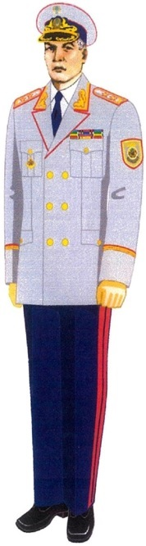 | 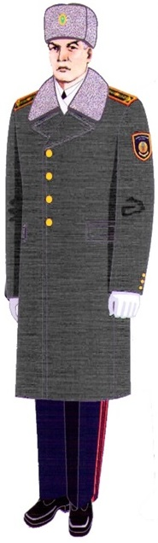
Рисунок 1. Парадно-выходная форменная одежда высшего начальствующего состава | Рисунок 2. Зимняя парадно-выходная форменная одежда высшего начальствующего состава
1.3. Парадная форменная одежда (рисунок 3):
1) фуражка темно-синего цвета;
2) парадный двубортный мундир темно-синего цвета;
3) аксельбант;
4) парадный пояс;
5) рубашка белого цвета с длинным рукавом;
6) галстук темно-синего цвета;
7) брюки темно-синего цвета;
8) перчатки белого цвета;
9) туфли черного цвета.
1.4. Летняя парадная форменная одежда (рисунок 4):
1) фуражка белого цвета;
2) рубашка белого цвета с коротким рукавом;
3) брюки темно-синего цвета;
4) туфли черного цвета;
5) рубашка белого цвета с длинным рукавом;
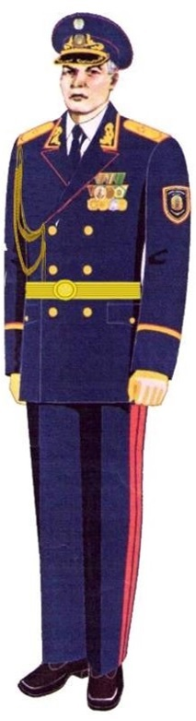 | 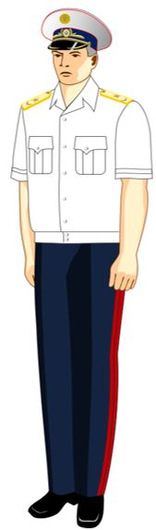
Рисунок 3. Парадная форменная одежда высшего начальствующего состава | Рисунок 4. Летняя парадная форменная одежда высшего начальствующего состава
1.5. Летняя повседневная форменная одежда (рисунок 5):
1) фуражка темно-синего цвета;
2) китель темно-синего цвета однобортный;
3) рубашка голубого цвета с длинным рукавом;
4) галстук темно-синего цвета;
5) брюки темно-синего цвета;
6) туфли черного цвета.
1.6. Зимняя повседневная форменная одежда (рисунок 6):
1) шапка-ушанка серого цвета из каракуля;
2) пальто темно-синего цвета однобортное со съемным воротником из каракуля;
3) перчатки и кашне белого цвета;
4) китель темно-синего цвета однобортный;
5) брюки шерстяные темно-синего цвета;
6) рубашка голубого цвета с длинным рукавом;
7) галстук темно-синего цвета;
8) сапоги зимние.
1.7. Демисезонная повседневная форменная одежда (рисунок 7):
1) фуражка темно-синего цвета;
2) плащ демисезонный темно-синего цвета однобортный;
3) перчатки черного цвета и кашне синего цвета;
4) китель темно-синего цвета однобортный;
5) брюки темно-синего цвета;
6) рубашка голубого цвета с длинным рукавом;
7) галстук темно-синего цвета;
8) полусапожки хромовые черного цвета.
1.8. Летняя повседневная форменная одежда (рисунок 8):
1) фуражка темно-синего цвета (вместо фуражки допускается кепи-бейсболка);
2) рубашка голубого цвета с коротким рукавом;
3) рубашка голубого цвета с длинным рукавом;
4) брюки темно-синего цвета;
5) туфли черного цвета;
6) рубашка белого цвета с длинным (либо коротким) рукавом;
7) футболка синего цвета.
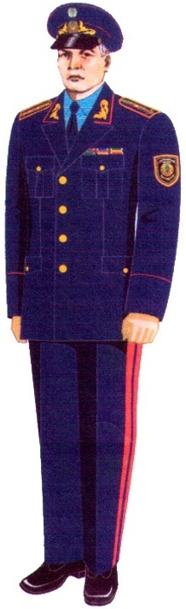 | 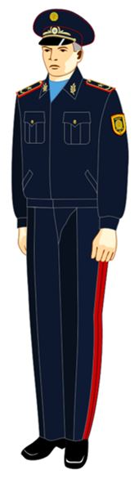
Рисунок 5. Повседневная форменная одежда высшего начальствующего состава | Рисунок 11-1. Повседневная форменная одежда высшего начальствующего состава.

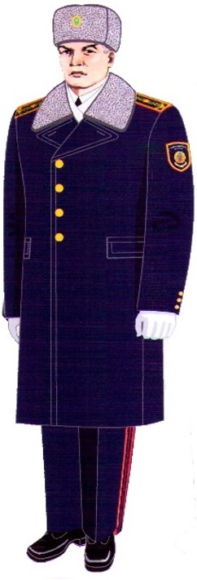

Рисунок 6. Зимняя повседневная форменная одежда высшего начальствующего состава
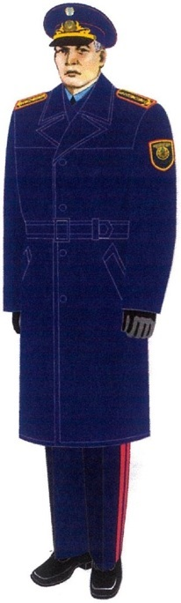 | 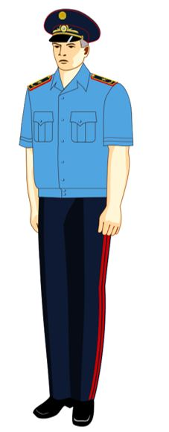
Рисунок 7. Демисезонная форменная одежда высшего начальствующего состава | Рисунок 8. Летняя форменная одежда высшего начальствующего состава
2. Форменная одежда для должностей старшего и среднего начальствующего состава (мужчин):
2.1. Парадная форменная одежда (рисунок 9):
1) фуражка темно-синего цвета;
2) парадный мундир однобортный темно-синего цвета;
3) аксельбант;
4) парадный пояс;
5) рубашка белого цвета с длинным рукавом;
6) галстук темно-синего цвета;
7) брюки темно-синего цвета;
8) перчатки белого цвета;
9) туфли черного цвета;
10) ремень брючный кожаный.
2.2. Летняя парадная форменная одежда (рисунок 10):
1) фуражка белого цвета;
2) рубашка белого цвета с коротким рукавом;
3) брюки темно-синего цвета;
4) туфли черного цвета;
5) рубашка белого цвета с длинным рукавом;
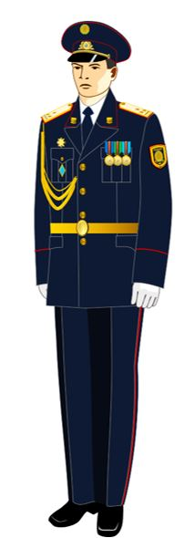 | 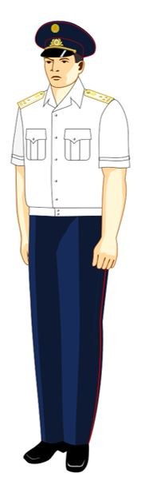
Рисунок 9. Парадная форменная одежда старшего и среднего начальствующего состава | Рисунок 10. Летняя парадная форменная одежда старшего и среднего начальствующего состава
2.3. Повседневная форменная одежда (рисунок 11):
1) фуражка темно-синего цвета;
2) китель однобортный темно-синего цвета;
3) рубашка голубого цвета с длинным рукавом;
4) галстук темно-синего цвета;
5) брюки темно-синего цвета;
6) туфли черного цвета;
7) куртка на молнии с брюками темно-синего цвета;
2.4. Зимняя повседневная форменная одежда (рисунок 12):
1) шапка-ушанка серого цвета из каракуля;
2) пальто темно-синего цвета однобортное со съемным воротником из каракуля;
3) перчатки черного цвета и кашне синего цвета;
4) китель темно-синего цвета;
5) брюки шерстяные темно-синего цвета;
6) рубашка голубого цвета с длинным рукавом;
7) галстук темно-синего цвета;
8) сапоги черного цвета.
2.5. Демисезонная повседневная форменная одежда (рисунок 13):
1) фуражка темно-синего цвета;
2) плащ демисезонный однобортный темно-синего цвета;
3) перчатки черного цвета и кашне синего цвета;
4) китель однобортный темно-синего цвета;
5) брюки темно-синего цвета;
6) рубашка голубого цвета с длинным рукавом;
7) галстук темно-синего цвета;
8) полусапожки хромовые черного цвета.
2.6. Летняя повседневная форменная одежда (рисунок 14):
1) фуражка темно-синего цвета;
2) рубашка голубого цвета с коротким рукавом;
3) рубашка голубого цвета с длинным рукавом;
4) брюки темно-синего цвета;
5) туфли черного цвета;
6) рубашка белого цвета с длинным (либо коротким) рукавом.
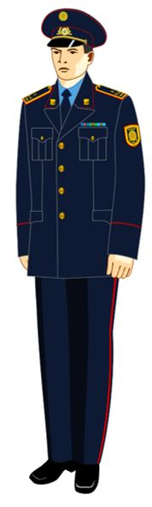 | 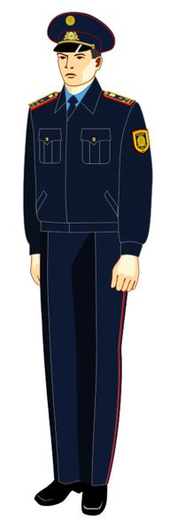
Рисунок 11. Повседневная форменная одежда старшего и среднего начальствующего состава | Рисунок 11-1. Повседневная форменная одежда старшего и среднего начальствующего состава.
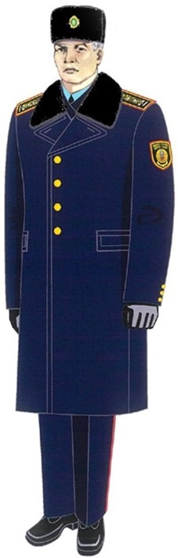

Рисунок 12. Зимняя форменная одежда старшего и среднего начальствующего состава

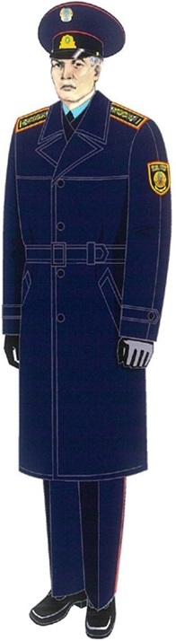 | 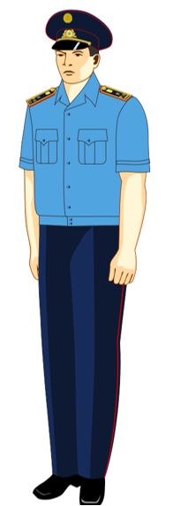
Рисунок 13. Демисезонная форменная одежда старшего и среднего начальствующего состава | Рисунок 14. Летняя повседневная форменная одежда старшего и среднего начальствующего состава
3. Форменная одежда для должностей старшего и среднего начальствующего состава (женщин):
3.1. Парадная форменная одежда (рисунок 15):
1) пилотка темно-синего цвета;
2) парадный мундир однобортный темно-синего цвета;
3) аксельбант;
4) парадный пояс;
5) галстук темно-синего цвета;
6) галстук черного цвета;
7) юбка темно-синего цвета (допускается вместо юбки носить брюки);
8) перчатки белого цвета;
9) туфли черного цвета;
10) ремень брючный кожаный.
3.2. Летняя парадная форменная одежда (рисунок 16):
1) пилотка темно-синего цвета;
2) рубашка белого цвета с коротким рукавом;
3) юбка темно-синего цвета (допускается вместо юбки носить брюки);
4) туфли черного цвета;
5) рубашка белого цвета с длинным рукавом.
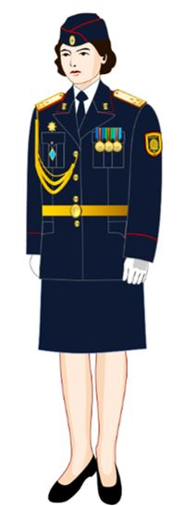 | 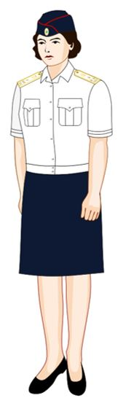
Рисунок 15. Парадная форменная одежда старшего и среднего начальствующего состава (женщин) | Рисунок 16. Летняя парадная форменная одежда старшего и среднего начальствующего состава (женщин)
3.3. Повседневная форменная одежда (рисунок 17):
1) пилотка темно-синего цвета;
2) китель однобортный темно-синего цвета;
3) рубашка голубого цвета с длинным рукавом;
4) галстук темно-синего цвета;
5) юбка темно-синего цвета;
6) туфли черного цвета;
7) куртка на молнии с брюками (либо юбка) темно-синего цвета;
3.4. Зимняя повседневная форменная одежда (рисунок 18):
1) шапка серого цвета из каракуля;
2) пальто темно-синего цвета однобортное со съемным воротником из каракуля;
3) перчатки черного цвета и кашне синего цвета;
4) китель однобортный темно-синего цвета;
5) юбка шерстяная темно-синего цвета (допускается вместо юбки носить брюки);
6) рубашка голубого цвета с длинным рукавом;
7) галстук темно-синего цвета;
8) сапоги черного цвета.
3.5. Демисезонная повседневная форменная одежда (рисунок 19):
1) пилотка темно-синего цвета;
2) плащ демисезонный однобортный темно-синего цвета;
3) перчатки черного цвета и кашне синего цвета;
4) китель однобортный темно-синего цвета;
5) юбка темно-синего цвета (допускается вместо юбки носить брюки);
6) рубашка голубого цвета с длинным рукавом;
7) галстук темно-синего цвета;
8) сапоги хромовые черного цвета.
3.6. Летняя повседневная форменная одежда (рисунок 20):
1) пилотка темно-синего цвета;
2) рубашка голубого цвета с коротким рукавом;
3) рубашка голубого цвета с длинным рукавом;
4) юбка темно-синего цвета (допускается вместо юбки носить брюки);
5) туфли черного цвета;
6) рубашка белого цвета с длинным (либо коротким) рукавом.
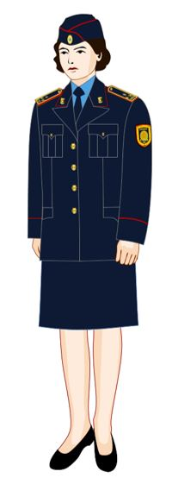 | 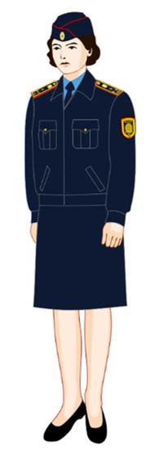
Рисунок 17. Повседневная форменная одежда старшего и среднего начальствующего состава (женщин) | Рисунок 17-1. Повседневная форменная одежда страшего и среднего начальствующего состава.
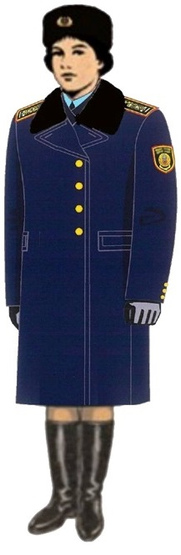

Рисунок 18. Зимняя форменная одежда старшего и среднего начальствующего состава (женщин)

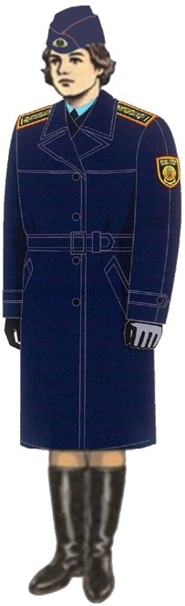 | 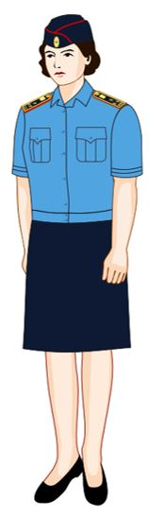
Рисунок 19. Демисезонная форменная одежда старшего и среднего начальствующего состава (женщин) | Рисунок 20. Летняя форменная одежда старшего и среднего начальствующего состава (женщин)
4. Полевая форменная одежда для сотрудников дежурной части, подразделений конвойной службы и оперативного реагирования (рисунок 21):
1) куртка (со съемным утеплителем) (мужская) черного цвета;
2) рубашка с длинным рукавом и брюками черного цвета;
3) ремень поясной разгрузочный с комплектом черного цвета;
4) жилет разгрузочный с комплектом черного цвета;
5) наколенники, налокотники черного цвета;
6) берцы высокие черного цвета;
7) берцы высокие зимние черного цвета;
8) футболка черного цвета;
9) кепи (бейсболка) черного цвета;

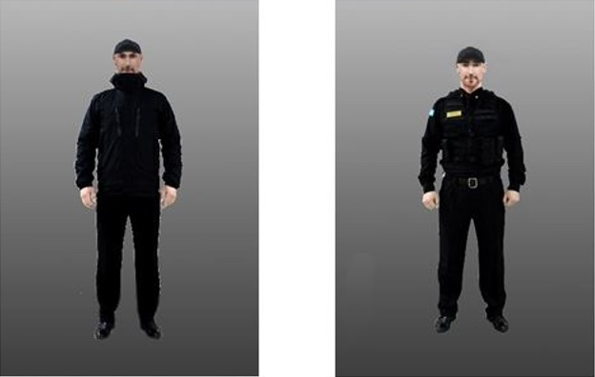

Рисунок 21. Полевая форменная одежда сотрудников дежурной части, подразделений конвойной службы и оперативного реагирования.
5. Полевая форменная одежда для сотрудников антикоррупционной службы:
5.1. Летняя полевая форменная одежда (рисунок 22):
1) фуражка полевая камуфляжной расцветки или кепи бейсболка;
2) футболка однотонного цвета;
3) полевые куртка и брюки прямого покроя камуфляжной расцветки;
4) ремень полевой;
5) ботинки кожаные с высокими берцами черного цвета.
5.2. Зимняя полевая форменная одежда (рисунок 23):
1) шапка из цигейки черного цвета;
2) футболка однотонного цвета;
3) полевые куртка и брюки прямого покроя камуфляжной расцветки;
4) полевые утепленные куртка и брюки прямого покроя камуфляжной расцветки;
5) ботинки кожаные с высокими берцами утепленные черного цвета;
6) ремень полевой;
7) перчатки кожаные утепленные черного цвета;
8) жилет-накидка для сотрудников оперативно-следственных подразделений черного цвета.
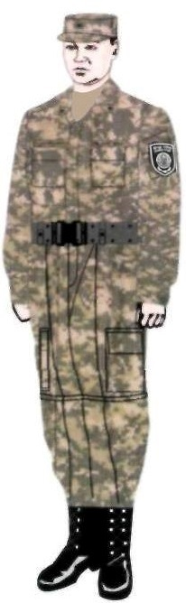 | 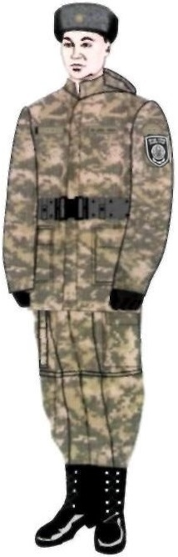
Рисунок 22. Летняя полевая форма сотрудников антикоррупционной службы | Рисунок 23. Зимняя полевая форма сотрудников антикоррупционной службы

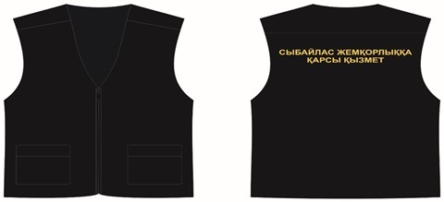

Рисунок 24. Жилет-накидка для сотрудников оперативно-следственных подразделений черного цвета.
6. Образцы знаков различия сотрудников антикоррупционной службы:
6.1. Знаки различия для должностей высшего начальствующего состава:
1) погоны парадные, парадно-выходные и повседневные (рисунок 25):

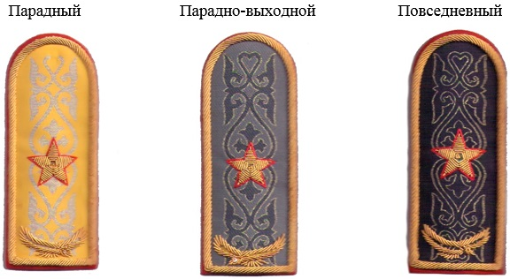

Погоны высшего начальствующего состава (рисунок 25).
2) нарукавные знаки (рисунки 26 и 27):
1) нарукавный знак руководителя антикоррупционной службы;
2) нарукавный знак для должностей высшего начальствующего состава антикоррупционной службы.

Нарукавный знак руководителя антикоррупционной службы (рисунок 26)

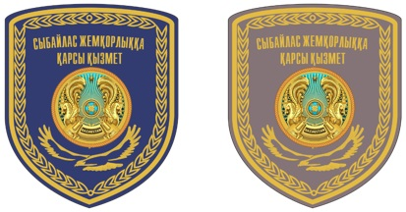

Нарукавный знак для должностей высшего начальствующего состава (рисунок 27).
6.2. Знаки различия для должностей старшего и среднего начальствующего состава:
1) погоны парадные, летние-парадные и повседневные (рисунки 28, 29, 30).

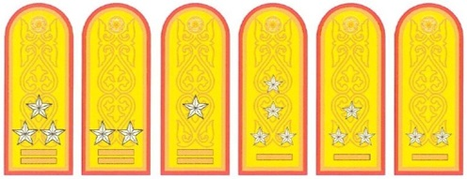

Погоны парадные старшего и среднего начальствующего состава (рисунок 28).

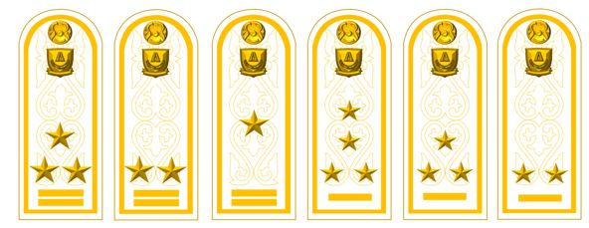

Погоны летние парадные старшего и среднего начальствующего состава (рисунок 29).

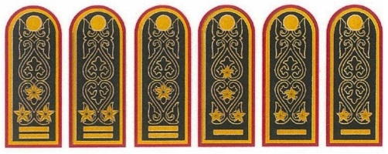

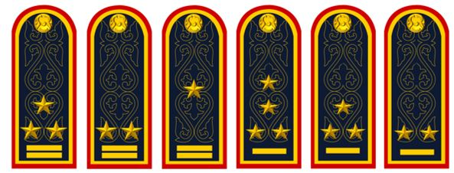

Погоны повседневные старшего и среднего начальствующего состава. (рисунок 30).

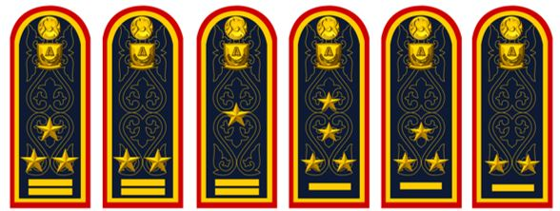

Погоны повседневные для куртки на молнии и рубашки голубого цвета (рисунок 30-1).
На погонах старшего начальствующего состава располагаются две перпендикулярные полосы, а также звезды размером 20 мм, выполненные в золотистом цвете:
1) майор антикоррупционной службы – 1 звезда;
2) подполковник антикоррупционной службы – 2 звезды;
3) полковник антикоррупционной службы – 3 звезды.
На погонах среднего начальствующего состава располагаются, одна перпендикулярная полоса, а также звезды размером 13 мм, выполненные в золотистом цвете:
1) лейтенант антикоррупционной службы – 2 звезды;
2) старший лейтенант антикоррупционной службы – 3 звезды;
3) капитан антикоррупционной службы – 4 звезды;
2) Нарукавные знаки (рисунок 31):

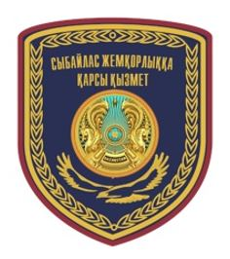

Нарукавный знак для должностей старшего и среднего начальствующего состава (рисунок 31).

© 2012. РГП на ПХВ «Институт законодательства и правовой информации Республики Казахстан» Министерства юстиции Республики Казахстан

